
МИНОБРНАУКИ РОССИИ
Федеральное государственное бюджетное образовательное учреждение
высшего образования
«МИРЭА – Российский технологический университет»
РТУ МИРЭА

Институт Информационных технологий (ИТ)
Кафедра Математического обеспечения и стандартизации информационных технологий (МОСИТ)

ОТЧЕТ ПО САМОСТОЯТЕЛЬНОЙ РАБОТЕ
по дисциплине
«Технология разработки программных приложений»

Выполнили:  Студенты группы ИКБО-66-23 | Кочкин Н.Д.  Смирнов А.Ю.
Принял | Петренко А.А.

Москва 2025

1. Тема проекта
WEB-разработка. Веб-приложение которое строит коллаж из обложек альбомов на основании его частых прослушиваемых альбомов/треков.

2. Состав команды
* Кочкин Н.Д.
* Смирнов А.Ю.

3. Формулировка требований к проекту

Заголовок |  | Веб-приложение
Заказчик (acotr) | Как | Пользователь
Примечание | Я хочу | Иметь приложение для построения коллажа исходя из моих музыкальных вкусов.
Цель | Чтобы | Желающий мог поделиться своими вкусами с другими людьми.  Человек мог видеть какую музыку человек часто слушает.

4. Интерфейс продукта
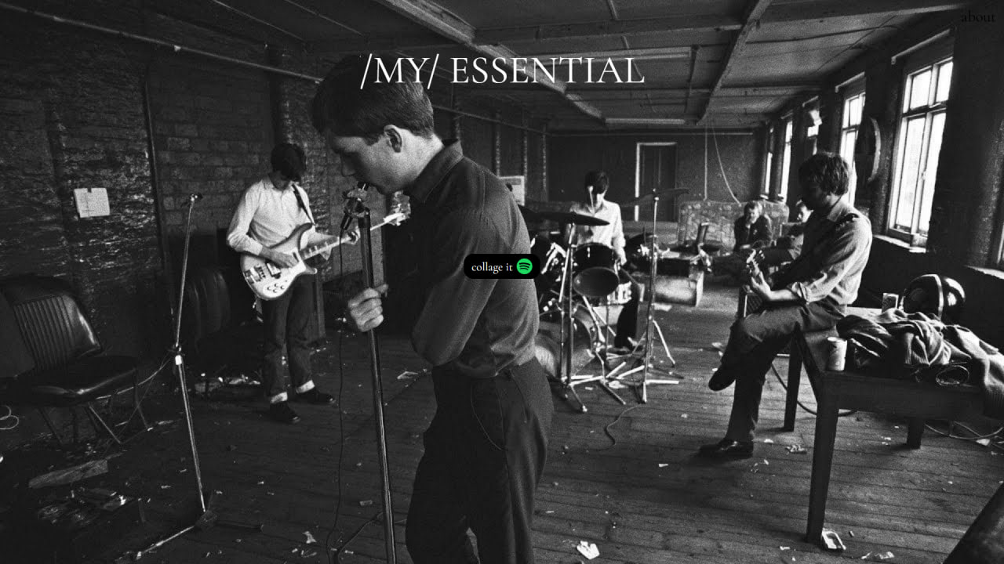
Рисунок 1. Макет - Главная страница сайта

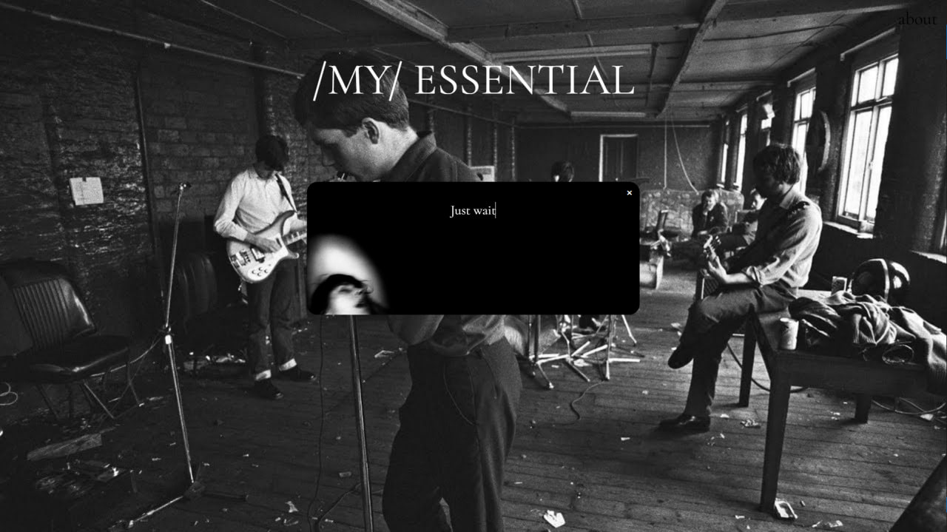
Рисунок 2 - Макет кнопка активации запуска генерации коллажа

5. Репозиторий проекта
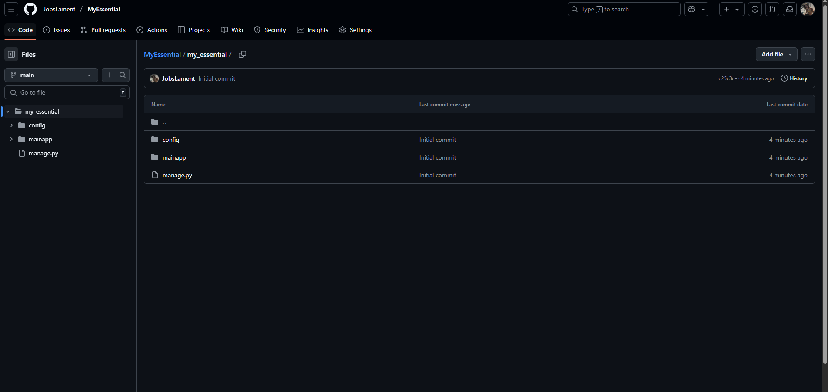
Рисунок 3 - Репозиторий проекта
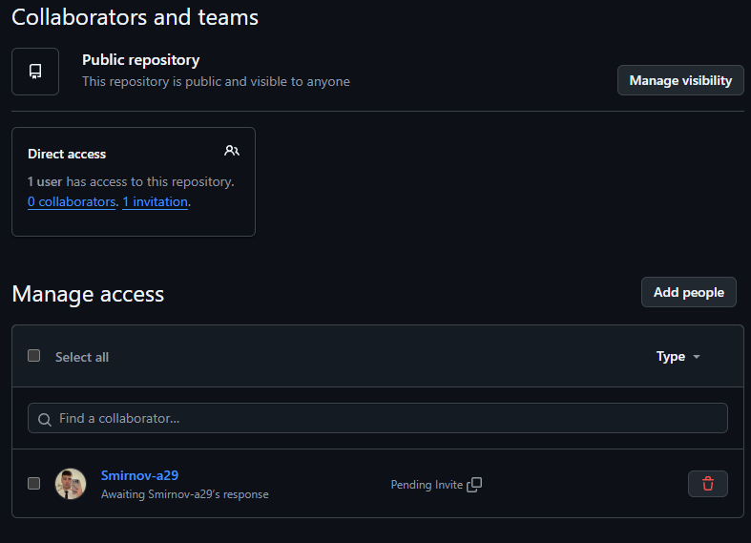Рисунок 4 - Коллабораторы проект
(аккаунт Смирнова Ю.А)

6. Бэкэнд реализация проекта.

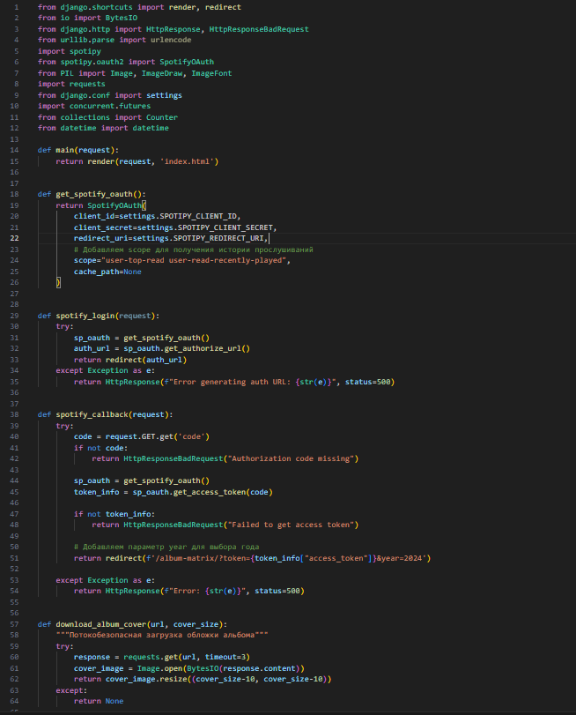
Рисунок 5 - реализация функции det_spotify_oauth, spotify_login(), spotify_callback, download_album_cover

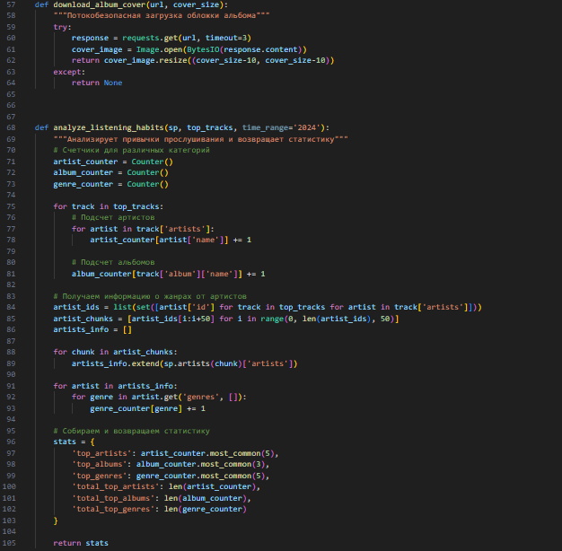Рисунок 6 - Реализация download_album_cover(), analyse_listening_habits()

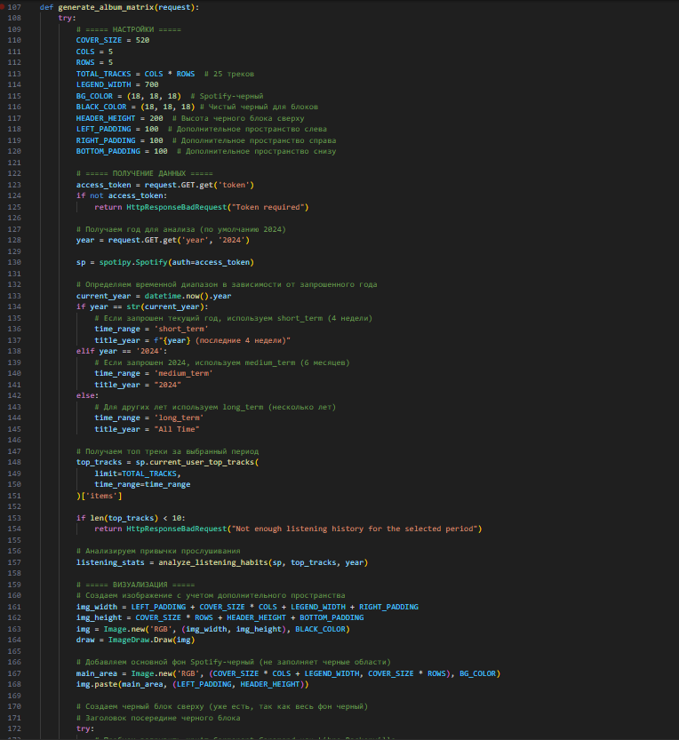
Рисунок 7 - Реализация основной функции построения коллажа generate_album_matrix()

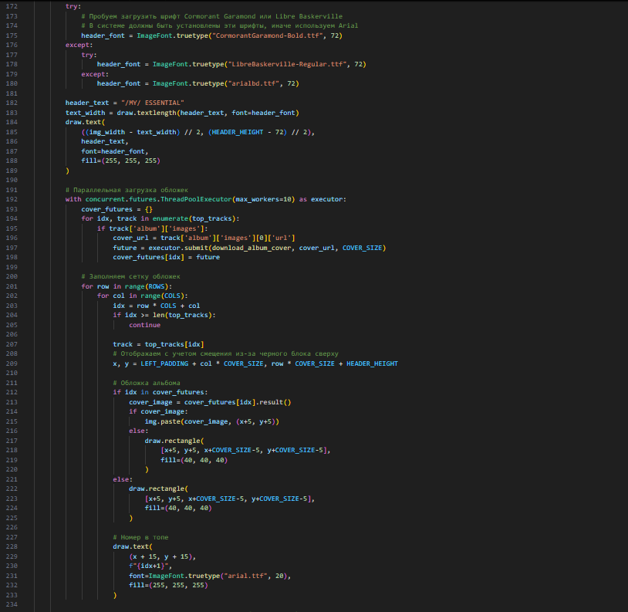Рисунок 8 - Реализация основной функции построения коллажа generate_album_matrix()

7. Контрибьюции бэкэнд разработчика на гитхаб репозитории
